Образовательная карта города Богородска Нижегородской области
Выполнила:
педагог-психолог
Бондарева О.А.
МБОУ СОШ №6 г. Богородска

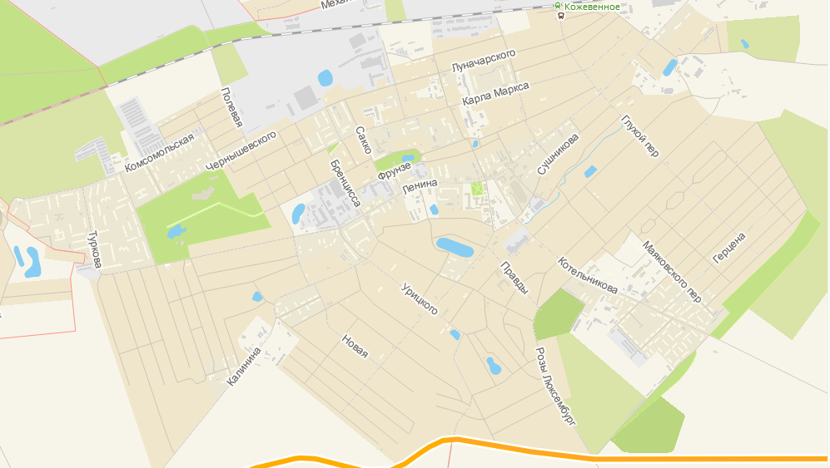
1
2
3
4
5
7
7
8
9
10
11
12
13
6
14
15
16
17
18
1-9 Образовательные учреждения
10-15 Учреждения дополнительного образования
16-18 Учреждения культуры
1. МБОУ СОШ №6, г.Богородск
Чернышевского, 51, 8(83170)26545, 8(83170)26867, shcola-6@mail.ru, www.shcola-6bg.edusite.ru
Маршруты: 1, 4, 5, 6,8, 10, 11, 12, 13, 15
2. МБОУ СОШ №1, г.Богородск
3-й микрорайон 4а, 8(83170)25209, 8(83170)25040, 8(83170)26548, www.bogschool-01.ru , bogschool-1@mail.ru
Маршруты: 5, 11, 12, 15
3. МБОУ СОШ №3, г.Богородск
Ленина, 227, 8(83170)20079, 8(83170)21304, shkola3-bg@yandex.ru , www.shkola3-bg.ru
Маршруты: 4, 5, 6, 8
4. МБОУ СОШ №7, г.Богородск
Пер.Мояковского, 1, 8(83170)28295, 8(83170)28355, www.7school.edusite.ru , sc7bog@mail.ru
Маршруты: 1, 5, 8, 11, 12, 13, 15
5. Начальная общеобразовательная школа №4, г.Богородск
Ленина, 139, 8(83170)22012, www.4school.bogyo.edusite.ru , 4th_school@mail.ru
Маршруты: 1, 4, 5, 6,8, 10, 11, 12, 13, 15

6. Специальный коррекционный детский дом, г.Богородск
Героя Салова, 15, 8(83170)23171, 8(83170)24788, 8(83170)23651, detdom-2003@yandex.ru
Маршруты: 2
7. Богородский Политехнический Техникум
ул.Свердлова, д.3, 8(83170) 2-16-82, 2-14-27, bkt1999@mail.ru, www.gbou-bkt.ru
Специальности: Экономика и бухгалтерский учет (по отраслям)
Прикладная информатика (по отраслям)
Монтаж и техническая эксплуатация промышленного оборудования (по отраслям)
Технология кожи и меха
Моделирование и конструирование изделий из кожи
8. Богородский Медицинский Колледж
ул. Свердлова, д. 35, 8(83170) 2-18-96, 2-17-42, 2-17-03, gou_bmu@mail.ru, www.bgmedk.ucoz.ru
Специальности: Лечебное дело
Акушерское дело
Сестринское дело
9. ННГАСУ, Нижегородский государственный архитектурно-строительный университет, Богородский филиал
Ленина, 101, 8(83170)20456
Маршруты: 4, 5, 10
10. Победа, физкультурно-оздоровительный комплекс
Чернышевского, 42, 8(83170)25227. 8(83170)26329, www.fok-pobeda.ru, fokbog@mts-nn.ru
Маршруты: 1, 6, 8, 11, 12, 13, 15
11. Детская музыкальная школа, г.Богородск
Красная площадь, 1, 8(83170)22823, 8(83170)21380, www.dmsbg.ru, dms-bg@mail.ru
Детская художественная школа, г.Богородск
Красная площадь, 1, 8(83170)21258, artschool70@yandex.ru
Маршруты: 4, 5, 6
12. Спартак, ДЮСШ, г.Богородск
Ленина, 222а, 8(83170)20298, 8(83170)21754
Маршруты: 4, 5, 6
13. Центр внешкольной работы, МБОУ, Богородский район
Фрунзе, 2, 8(83170)21568, 8(83170)22045, moucvr@yandex.ru, www.cvr-bogorodsk.edusite.ru
14. Городской дом культуры, МУП
Пер. Центральный, 6, 8(83170)21211, 8(83170)21984
Маршруты: 1, 4, 5, 6,8, 10, 11, 12, 13, 15
15. РДК, Районный дом культуры
Ленина, 101а, 8(83170)20311
Маршруты: 4, 5, 8, 10

16. Богородский исторический музей
Ленина, 222, 8(83170)20299, www.museum-bg.ru, museum-bg@mail.ru
Маршруты: 4, 5, 6
17. Центральная библиотека, г.Богородск
Ленина, 202, 8(83170)21018, 21019, 21502, www.cbsbg.ru, bibliotekabogor@mail.ru
Маршруты: 1, 4, 5, 6,8, 10, 11, 12, 13, 15
18. Городская библиотека №1, г.Богородск
2-й микрорайон, 4Б, 8(83170)25670
Маршруты: 1, 4, 5, 6,8, 10, 11, 12, 13, 15

